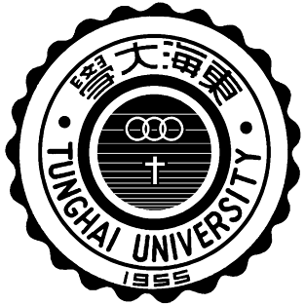

东海大学2018夏令营
海峡两岸学子系列活动

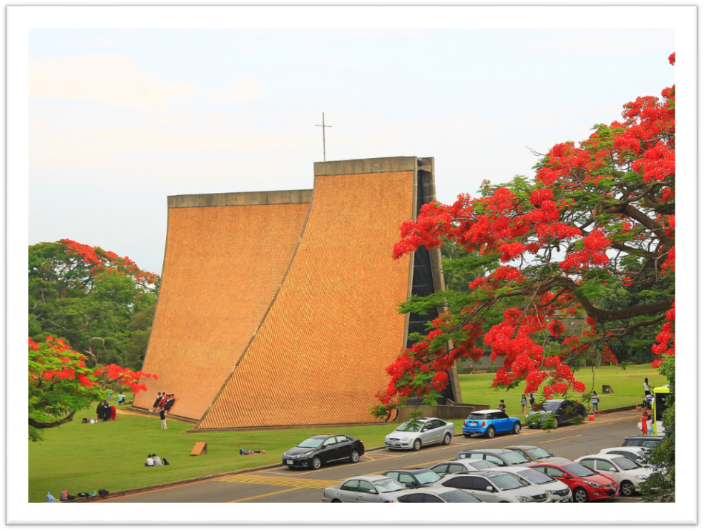
创新管理体验学习夏令营
台湾文化创意美学夏令营
创新建筑开发体验夏令营
食品科技与创新夏令营

2018创新管理体验学习夏令营
1.活动说明：东海大学为台湾知名之学府，其中在创新与经营管理领域尤为出色，坚强的师资阵容，培育了许多杰出人才，本次规划管理夏令营，主要以创新灵活的课程，辅以台湾企业参访，对台湾经济发展，及对学生在生涯规划与学习必有帮助。活动地点以台中市为中心向外延伸，台中市为随时蜕变引领潮流的创意城市，具有浓浓的人情味，气候舒适，是一个友善城市。
2.活动时间：2018/8/1 (三)至8/10(五)，共10天。参考网址http://www.thucamp.com/
3.报名截止：2018年 05 月10日。
4.参加资格：大学或学院本科生及研究生在校同学。(本课程亦适合非管理领域同学参加)
5.每团40名，依报名优先级为准。(住宿床位有限，报名请速)
6.费用：东海大学补助后，每人美金950元(含全程餐费、住宿费，住宿本校学生宿舍或校外酒店，4人一间;参访费用、机场接送、200万台币之平安保险、演讲费、讲义费、入台证件费等。不含机票及个人花费)。
7.预定行程：5/10招生截止、5/11办理入台申请。6/1前核发入台申请、7/10开始缴交费用。
8.结业证书：参加本活动结训，将颁发「创新管理夏令营」结业证明书。
9.预排师资：
谢登隆博士(政治大学经济学博士，国际贸易系副教授， EMBA前班主任)
黄延聪博士(台湾大学企管博士，东海大学企管系教授兼系主任)
郭心宁博士(泰国皇家大学观念学博士，餐旅系助理教授)
邱靖蓉(中山大学管理博士，专业讲师)
陈中和总经理：(东海大学管理硕士，中铨国际股份有限公司总经理)
彭瑞芝助理教授：(彰化师范大学博士班，逢甲大学兼任助理教授、西北航空座舱长)
黄衣莉博士(彰化师范大学咨商学博士，修平科技大学助理教授)
10.暂定行程说明：
第1天 | 机场专车接机至台中东海大学
 | 于桃园中正国际机场或台中清泉岗机场接机，驱车前往美丽的东海大学，抵达后由专人带领介绍东海大学校园。夜宿东海大学附中宿舍。
第2天 | 始业典礼&专题演讲
上午 | 开学典礼
上午 | 主题：台湾三创与管理-以创新思维规划未来  主讲：谢登隆博士(东海大学国贸系教授)
下午 | 主题：创新营销案例研讨  主讲：黄延聪博士(东海大学企管系教授兼系主任)
晚上 | 台湾夜市文化-逢甲夜市体验。  晚餐自理。
第3天 | 管理专题研讨及企业拜访(大甲地方特色文化参访)
上午 | 主题：创新品牌经营-台湾品牌创新开发实例、全球化视野  主讲：陈中和总经理
下午 | 专车至大甲巨大机械工业参访，该公司为台湾最具规模自行车制造厂商，自行制造之捷安特自行车。 (第二参访地：乔山科技)
晚上 | 台中新光三越广场并参观物流业，时间许可安排参观秋红谷及歌剧院，晚餐自理。
第4天 | 专题研讨&台中市导览
上午 | 主题：团队建立与沟通领导  主讲：邱靖蓉博士
下午 | 主题：管理新知-创新健康管理  主讲：彭瑞芝博士
晚上 | 晚上前往台中老街-一中街，晚餐自理。
第5天 | 专题研讨&台中市补习班文化导览一中补习班商圈，晚餐自理。
上午 | 主题：现代管理的必要工具-简报技巧与口才训练  主讲：黄衣莉博士
下午 | 主题：素质提升、魅力培养－国际商务礼仪与接待服务  主讲：郭心宁博士
晚上 | 自由活动。
第6天 | 北台湾趴趴走-台湾文创及青少年流行文化
上午 | 前往故宫博物院。
下午 | 前往松山文创园区与诚品书局、之后Taipei101。晚餐后返回台中。
第7天 | 南台湾海洋文化体验-垦丁沙滩踏浪
第8天 | 台湾南部文化探索
第9天 | 中台湾知性之旅
第10天 | 赋归—专车接往机场返回大陆温暖的家。
2018创新建筑开发体验夏令营
1.活动说明：东海大学创意与艺术学院为台湾知名之学术单位，其中建筑、景观等系尤为出色，为台湾学子争相报考的学校，本次夏令营结合该院及校外优秀师资组成坚强教学团队，辅以建筑特色参访，对培养未来建筑与景观人才必有实质帮助。活动地点以台中市为中心向外延伸，台中市为随时蜕变引领潮流的创意城市，具有浓浓的人情味，气候舒适
，是一个友善城市。
2.活动时间：2018/8/1 (三)至8/10(五)，共10天。参考网址http://www.thucamp.com/
3.报名截止：2018年5月10日
4.参加资格：大学或学院相关科系之本科生及研究生在校同学。(本课程亦适合非建筑、设计领域同学参加)
5.每团40名，依报名优先级为准。(住宿床位有限，报名请速)
6.费用：东海大学补助后，每人美金950元(含全程餐费、住宿费，住宿本校学生宿舍或(校外酒店)4人一间;参访费用、机场接送、200万台币之平安保险、演讲费、讲义费、入台证件费等。不含机票及个人花费)。
7.预定行程：5/10招生截止、5/11办理入台申请。6/1前核发入台申请、，7/10完成费用缴交。
8.结业证书：参加本活动结训，将颁发「创新建筑夏令营」结业证明书。
9.预排师资：
邱浩修(美国哈佛大学博士、建筑系主任)
郭奇正(台湾大学建筑博士、东海大学建筑中心主任)
彭康健(东海大学建筑系副教授兼总务长)
薛孟琪 (台湾大学建筑博士、东海大学建筑系助理教授)
谢宗谚(米兰设计学院硕士、丹麦JDS建筑事务所、东海大学助理教授)
原友兰(美国伊利诺大学景观博士、景观系副教授)
张芳民(生产力科技股份有限公司总经理)
彭瑞芝 (彰化师范大学大学博士班,逢甲大学兼任助理教授)
10.暂定行程说明：
第1天 | 机场专车接机至台中东海大学
 | 于桃园中正国际机场或台中清泉岗机场接机，驱车前往美丽的东海大学。夜宿东海大学附中宿舍。
第2天 | 始业典礼&专题演讲
上午 | 开学典礼  主题：中国城市建筑规划与研究  主讲：薛孟琪博士
下午 | 主题：当代都市设计  主讲：谢宗谚助理教授
晚上 | 台湾夜市文化-逢甲夜市体验。  晚餐自理。
第3天 | 建筑专题研讨
上午 | 主题：建筑物理(谈风.水.太阳.四季……….)  主讲：郭奇正博士
下午 | 主题：区域观光之景观设计(振兴乡村设计)  主讲：原友兰博士
晚上 | 台中新光三越广场并参观物流业，晚餐自理。
第4天 | 专题研讨
上午 | 主题：整体建筑规划与实地教学  东海大学校园腹地广大，校园座落着中国传统的学院建筑群，夹道的凤凰木宛若绿色隧道，有最美丽的校园的封号。由专人带领沿着仿唐式建筑－文理大道，参观贝聿铭建筑大师代表作－路思义教堂，经文学院及理学院至东海湖 (世界知名之路思义教堂、文理大道、美术馆、音乐馆等之设计、施工实地授课)  主讲：彭康健副教授
下午 | 主题：个人魅力提升与国际礼仪  主讲：彭瑞芝博士
晚上 | 晚上前往台中老店-一中街，晚餐自理。
第5天 | 专题研讨；城乡再造建筑导览
上午 | 嘉义市城市开发参访
下午 | 午餐后返回台中参观美术馆。
晚上 | 参观台中柳川蓝带水岸，旧城重生再造。
第6天 | 北台湾趴趴走-台湾文创及青少年流行文化
上午 | 前往台湾故宫博物院。
下午 | 前往松山文创园区与诚品书局、之后Taipei101
第7天 | 南台湾海洋文化体验-垦丁沙滩踏浪
第8天 | 台湾南部建筑与城乡文化探索
第9天 | 中台湾知性之旅
第十天 | 赋归—专车接往机场返回大陆温暖的家。

2018台湾文化创意美学夏令营
1.活动说明：东海大学为台湾知名之学府，其中人文创艺课程一向为东海之特色，坚强的师资阵容，培育了建筑、艺术、社会科学领域许多杰出人才，本次规划夏令营，主要分享台湾在文化创意、美学创新各主题趋势，并辅以深入探索台湾在地生活美学，深刻体验台湾文化的丰富之旅。
2.活动时间：2018/8/1 (三)至8/10(五)，共10天。参考网址http://www.thucamp.com/
3.报名截止：2018年 05 月10日。
4.参加资格：大学或学院本科生及研究生在校同学。(本课程亦适合非食品及农场加工领域同学参加)
5.每团40名，依报名优先级为准。(住宿床位有限，报名请速)
6.费用：东海大学补助后，每人美金950元(含全程餐费、住宿费，住宿本校学生宿舍或校外酒店，4人一间;参访费用、机场接送、200万台币之平安保险、演讲费、讲义费、入台证件费等。不含机票及个人花费)。
7.预定行程：5/10招生截止、5/11办理入台申请。6/1前核发入台申请、7/10开始缴交费用。8.结业证书：参加本活动结训，将颁发「台湾文化创意美学夏令营」结训证明书。
9.预排师资：
罗时玮博士（比利时鲁汶大学建筑博士、东海大学创艺学院院长)
张亦骐博士（英国瑟瑞大学餐旅服务业经营管理学博士 、东海大学餐旅系助理教授）
林昌修博士（东海大学建筑系助理教授)
张守为博士（西班牙赛维亚大学美术院博士东海大学美术系助理教授）
刘超骅老师（东海大学历史系硕士、历史系兼任讲师)
钟俊彦总经理（范特喜微创文化创办人)
王丽蓉总监（美门整合营销总监）
10.暂定行程说明：
第1天 | 机场专车接机至台中东海大学
 | 于桃园国际机场或台中清泉岗机场接机，驱车前往美丽的东海大学，享受大自然洗礼。住宿东大附中宿舍或校外酒店。
第2天 | 始业典礼&专题演讲&台中市夜市文化导览
上午 | 始业典礼
上午 | 专题演讲一：台湾新建筑之美  主讲：罗时玮院长
下午 | 专题演讲二：美味台湾－台湾饮食文化与特色  主讲：刘超骅老师
下午 | 校园导览－东海大学校园腹地广大，校园座落着中国传统的学院建筑群，夹道的凤凰木宛若绿色隧道，有最美丽的校园封号。由专人带领沿着仿唐式建筑－文理大道，参观贝聿铭建筑大师代表作－路思义教堂，经文学院及理学院至东海湖，品尝东海牧场新鲜牛乳。
晚上 | 逢甲夜市体验台湾夜市文化。  晚餐自理。住宿台中。
第3天 | 专题研讨及城市探索
上午 | 专题演讲三：旧空间．新生活~台湾文创经营  主讲：钟俊彦总经理
下午  及晚上 | 台中城市走访。  晚餐自理。住宿台中。
第4天 | 专题研讨
上午 | 专题演讲四：艺术电影欣赏  主讲：张守为博士
下午 | 由张守为老师带领参访台湾美术馆，探访此艺术美学宝库。
晚上 | 傍晚至远百物流特区，晚餐自理。住宿台中。
第5天 | 专题研讨
上午 | 专题演讲五：时代之美~谈台湾的时尚美学  主讲：王丽蓉总经理
下午 | 专题演讲六：餐旅文创  主讲：张亦骐博士
晚上 | 自由活动。晚餐自理。住宿台中。
第6天 | 认识台湾文创及时尚文化
全日 | 前往台湾故宫博物院、松山文创园区，探访千年历史轨迹与新创力量。
第7天 | 南台湾海洋文化体验-垦丁沙滩踏浪
第8天 | 美浓客家文化体验暨高雄参访
第9天 | 台湾原民文化探索
第10天 | 赋归—专车接往机场返回大陆温暖的家。

2018食品科技与创新夏令营
1.活动说明：东海大学为台湾知名之学府，校园规划之初即以人文、艺术与创新为三大目标，在国际知名建筑师贝律铭的精心设计之下，至今仍保留苏州景观与浓厚人文艺术气息。本课程结合农学院的食品科学系、畜产与生物科技学系及化学工程与材料工程学系等科系老师，组成坚强之教学团队、课程理论实务并重，辅以课间参访食品相关企业，除食品科技知识外亦强化管理新观念，培养成具博雅学习精神。
2.活动时间：2018/8/1 (三)至8/10(五)，共10天。参考网址http://www.thucamp.com/
3.报名截止：2018年 05 月10日。
4.参加资格：大学或学院本科生及研究生在校同学。(本课程亦适合非食品及农场加工领域同学参加)
5.每团40名，依报名优先级为准。(住宿床位有限，报名请速)
6.费用：东海大学补助后，每人美金950元(含全程餐费、住宿费，住宿本校学生宿舍或校外酒店，4人一间;参访费用、机场接送、200万台币之平安保险、演讲费、讲义费、入台证件费等。不含机票及个人花费)。
7.预定行程：5/10招生截止、5/11办理入台申请。6/1前核发入台申请、7/10开始缴交费用。
8.结业证书：参加本活动结训，将颁发结业证明书。
9.预排师资：
徐诠亮：美国密苏里大学博士、东海大学食品科学系主任
阎立平：美国肯得基大学食品科学博士、东海大学前农学院院长
陈佩绮：美国乔治亚大学博士、东海大学食品科学系副教授
卢锡祺：德国慕尼黑大学博士、东海大学食品科学系副教授
何若瑄：东京海洋大学食品生产学博士、东海大学食品科学系副教授
刘景文：东海大学畜产博士、汉馨科技有限公司总经理
顾野松：美国Ohia大学博士，化工系系主任
10.暂定行程说明：
第1天8/1 | 机场专车接机至台中东海大学
 | 于桃园中正国际机场或台中清泉岗机场接机，驱车前往美丽的东海大学，抵达后由专人带领介绍东海大学校园。夜宿东海大学附中宿舍。
第2天８/2 | 始业典礼&专题演讲
上午 | 开学典礼  主题：新兴食品加工技  主讲者：徐诠亮博士
下午 | 主题：蛋品及乳制品加工  主讲者：何若瑄 博士
晚上 | 台湾夜市文化-逢甲夜市体验。  晚餐自理。
第3天８/3 | 专题研讨
上午 | 主题：食品消费市场  主讲者：陈佩绮 博士
下午 | 主题：保健食品研究与开发  主讲者：刘景文 博士
晚上 | 台中新光三越广场并参观物流业，晚餐自理。
第4天８/4 | 专题研讨
上午 | 主题：农牧场导览  行程：乳品加工场→农牧场→饲养乳牛→家禽导览。
下午 | 观沙鹿味丹食品股份有限公司。
晚上 | 晚上前往台中老店-一中街，晚餐自理。
第5天８/5 | 专题研讨
上午 | 主题：基因改造  主讲者：卢锡祺 博士
下午 | 题：酵素与健康科技  主讲者：顾野松 博士
晚上 | 自由活动，晚餐自理
第6天８/6 | 北台湾趴趴走-台湾文创及青少年流行文化
上午 | 前往台湾故宫博物院，探访千年历史轨迹。
下午 | 前往松山文创园区与诚品书局，之后Taipei101
第7天８/7 | 南台湾海洋文化体验-垦丁沙滩踏浪
第8天８/8 | 台湾南部建筑与城乡文化探索
第9天８/9 | 中台湾知性之旅
第十天  ８/10 | 赋归—专车接往机场返回大陆温暖的家。

-东海大学2018大学夏令营队报名须知-
1.报名时间：自即日起至5月10日报名截止，5月15日起证件需齐备送相关单位办理入台证，凡以自由行办理入台老师或同学，亦请在6月15日前完成。
2.申请人须于所属大陆学校规定时间内，备齐下列数据缴交至各校港澳台事务办公室，并于
5月15日前统一送达本校办理入台手续。
（1）缴交数据
1.大陆地区人民入出台湾地区申请书电子文件【WORD格式】。
2.相片-白底两吋证件彩色照片电子文件【JPG格式】。
3.学校在学证明【JPG格式】。(教师请附在职证明)。
4.学生证彩色电子文件【JPG格式】
5.大陆地区身份证正反面彩色电子文件【JPG格式】【放大须能清楚检视】。
如有护照英文名字必须同护照。
请参阅 http://eec.thu.edu.tw/13.docx
- 团体报名表格（.xls）及缴交数据请以学校为单位电子邮件寄送。
（2）大陆地区人民入出台湾地区申请书
请至http://www.immigration.gov.tw/public/Data/781710411729.pdf下载
3.营队费用缴交：6/1日前核发入台证， 7月5日完成费用缴交。
款项请汇至：
金融机构：兆丰国际商业银行荣总分行
(Mega International Com. Bank Co.,Ltd. Rung Tzung Branch)
银行地址：台中市西屯区台湾大道4段1650号
(No.1650, Sec. 4, Taiwan Blvd., Xitun Dist, Taichung City 407, Taiwan(R.O.C)
银行电话：+886-4-23500190
银行传真：+886-4-23591281
SWIFT：ICBCTWTP083
户名：东海大学(Tunghai University)
账号：08310283799
4.联络方式：
资料邮件地址：台湾台中市东海大学1175号信箱 邮编：407
收件人：程国强组长、张玲华组长
电话：886-4-23593664 分机662、657、208手机：886-930989567
email: kchiang@thu.edu.tw，1610200735@qq.com程组长或 irenet77@thu.edu.tw张组长
南京联络人王歆老师电话：25-66021020 15651997002

